滨江中学新生报到指南

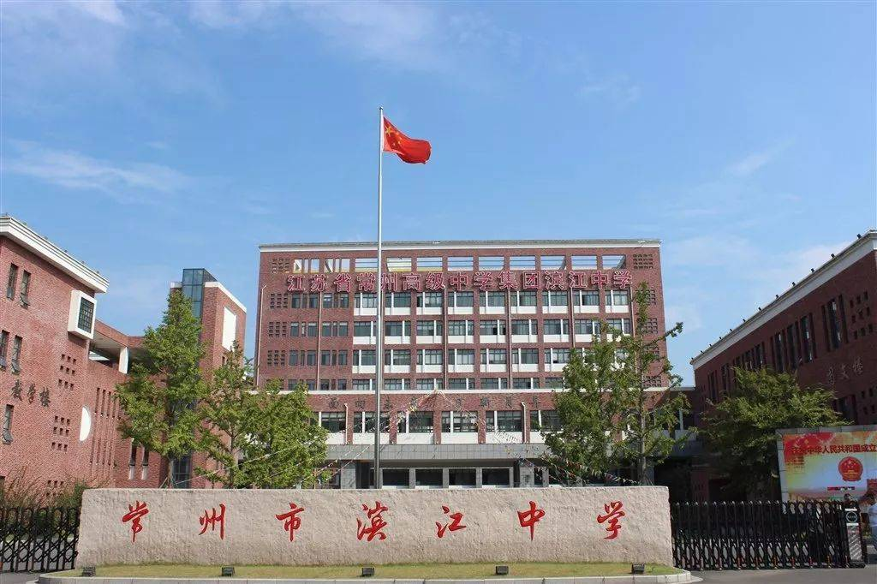

**滨中欢迎您**

亲爱的2022级新生们：

欢迎你成为滨江中学大家庭中的新成员！在这三年里，我们将携手相伴，希望你们在新的学校里积极、阳光、向上的生活，做一个有集体意识、感恩他人和社会的人，做一个热爱学校、尊敬老师、有公德心的中学生，铭记我们的办学理念：“科技启智 温润化人”，让自己有益于他人，有益于社会。

**新生报到**

1. 报到时间：7月15日上午7:30--8:30春江小学毕业生报到,8:40--10:00百丈小学和其他小学毕业生报到，准时到校不要迟到，滨中期待您的到来！
2. 报到地点：滨江中学2、3号楼一楼(见平面图)

7:30--8:30：第一组：编号1-50号 第二组：编号51-100号

第三组：编号101-150号 第四组：编号151-200号

第五组：编号201-250号 第六组：编号251-300号

8:40--10:00：第一组：编号301-336、517-536号

第二组：编号337-372、537-556号

第三组：编号373-408、557-576号

第四组：编号409-444、577-596号

第五组：编号445-480、597-616号

第六组：编号481-516、617-639号

友情提醒：**（1）请家长记住孩子的编号，到对应组进行报到。**

（2）请接送家长在校外有序停车，不在校外聚集。

（3）孩子和家长进校请戴好口罩，提前准备好苏康码、行程码，做好个人防护工作，自觉接受体温检测。

（4）学生报到请注意仪表着装，符合中学生形象，不得携带通讯工具及电子产品进入校园。

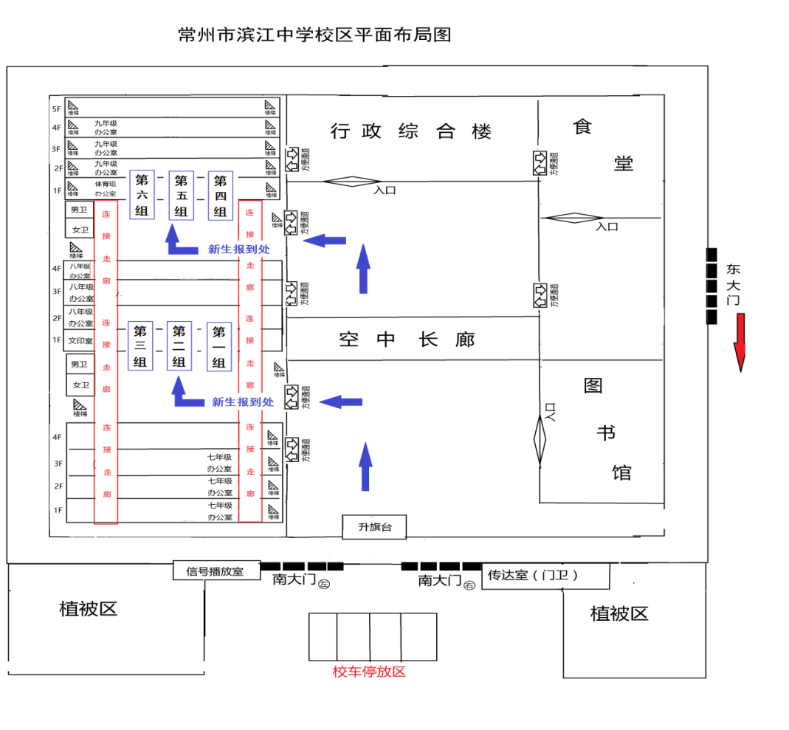

1. 报到须知：

带好相关材料：（1）毕业证书原件

（2）户口本原件与复印件，请将首页（有公安局盖章的第一页）与孩子页印在一张纸上。

1. 报到流程：（1）校门口接受体温测量，当日体温异常者提前与学校沟通择日报到。
2. 根据校门口张贴的报到安排表，到各相应教室报到，教室前走廊排好队，依次从前门进，注意校内人员之间保持一定距离。
3. 交验户口本原件，上交复印件。
4. 领取常州市滨江中学录取通知书、暑期学习资料。
5. 防疫要求：（1）当天体温异常的不到校；14日内有发热现象的不到校；14天内有高风险地区旅居史的不到校。请电话联系学校，暂缓报到。到校后全程服从志愿者安排。
6. 请提前准备苏康码、行程码，进校时自觉佩戴口罩，配合志愿者进行体温检测。